ODGOVORI NA VPRAŠANJA PRI PREDMETU PROTETIK
- Narišite osnovne oblike krnov in razložite vpliv oblike krna na izdelavo proteze.
1. Idealen krn je valjaste oblike ali zelo rahlo stožčast. Pri izrazito stožcu ter pri hruškastem krnu, kjer je distalni obseg večji od proksimalnega bo težko izdelati dobro ležišče. Še težje je izdelati primerno ležičše za krne nepravilnih oblik. Kost mora biti primerno pokrita z mišicami. Kostne izbokline, nad katerimi je le tanka koža otežujejo izdelavo ležišča ter s tem tudi uporabo proteze.
2. Valjast krn je primeren za izdelavo proteze. Proksimalno je širši in je malo ožji distalno. Tak krn je najprimernejši za izdelavo proteze, ker se pritiski lepo razporedijo in protezo lahko namestimo. Pri betičastem krnu je problem, ker je v distalnem delu širši in bo že namestitev proteze komplicirana. Stožčast krn, pa je preozek v distalnem predelu in proteza bo lezla dol, ter ne bomo mogli dobro vršiti pritiskov.
Za ugodno nošenje proteze mora biti krn pravilno oblikovan. Nekaj k temu pripomore kirurg in kasneje je pomembno čimprejšnje povijanje krna, da dobi obliko. Idealna dolžina krna je 15-18 cm (2/3 goleni), za izdelavo proteze pa potrebujemo vsaj 7 cm dolg krn. Krn mora biti pravilno pokrit z mišično maso, da niso obremenjeni kostni predeli. Na koncu krna je dobro, da je 16 mm oblazinjenega predela, da ne pritiska direktno na kost. Kirurgi lahko naredijo optimalne krne, če amputacija ni travmatska. Pri travmatskih amputacijah pa je na prvem mestu reševanje življenja. Pomembno je da operacijska brazgotina poteka na distalnem delu in da mišice niso pričvrščene na apex. Za izdelavo proteze je pomembno kako gibljiv je krn, dolžina, stanje kože-brazgotine, stanje kosti, mišic in mehkiv tkiv.
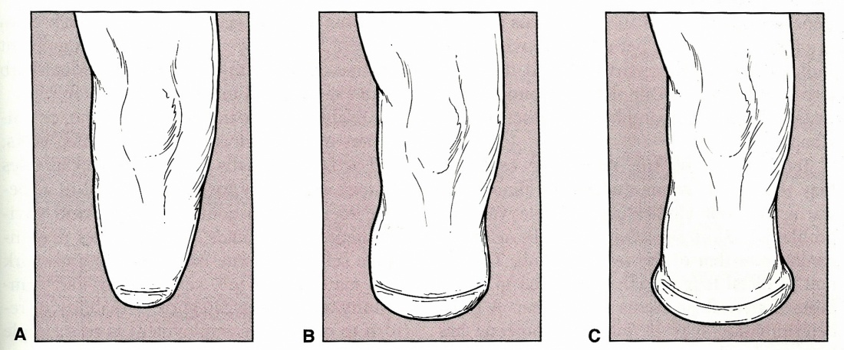
3. Če moramo okončino ali njen del operativno odstraniti, govorimo o amputaciji. Del okončine nad amputacijo je amputacijski krn. Za ugodno nošenje proteze mora biti krn pravilno oblikovan. Zato je potrebna pravilna dolžina kostnega krna okoli 17cm ter dobro in pravilno pokritje kostnega krna z mišicami (mioplastika). Koža na krnu mora biti dobro prekrvavljena in brez brazgotin. Mehka tkiva ne smejo biti preobilna. Amputacije so tipične, če poseg načrtujemo. V teh primerih je dolžina krna optimalna. Netipične so npr. travmatske amputacije in amputacije, kjer je lahko dolžina krna manj primerna, ker jo določa poškodba ali bolezenski proces.

Oblike krnov:
A. Stožičasta oblika krna
B. Valjasta oblika krna
C. Betičast, Čebulasta oblika krna

Idealen krn dolžine 14- 16,cm + mišice vendar ne več kot 1,5 cm skupaj 17 cm je optimum
- Izredno kratek krn , ni obremenitvenih mest premalo površine. Krn naj bo gladek brez izrastkov pomembno je čimhitrejše oblikovanje krna z s povijanjem . Operacijska brazgotina naj poteka na distalnem delu medio lateralno, mišice naj ne bodo pričvrščene na apex na kost.
- V katerem primeru bi osebi po transtibialni amputaciji naredili definitvno ležišče iz termoplastičnega materiala in kdaj iz livnih smol? Zakaj?
Ležišče je lahko izdelano iz:
- Termoplastičnih materialov (PP, PE-različni kopolimeri, thermolini, surlin),
- Laminirana z livnimi smolami in ojačana s steklenimi in ogljikovimi vlakni.
Tehnološki postopek za izdelavo ležišča:
- Termoplastično preoblikovanje: uporabimo termoplastične materiale, ki jih vpnemo v kovinski obroč, damo v peč (140-190⁰C), kjer se zmehčajo, nato potegnemo preko modela in s pomočjo vakuuma dobimo želeno obliko ležišča. Formula za pripravo livne smole je 100g smole : 3g trdilca: 3g barve.

- Laminacija: uporabimo dvokomponentne livne smole, katere s pomočjo vakuumske tehnike ulivanja nanesemo na model. Za armaturo nam služijo razna vlakna (bombažna, nylon, ogljikova, steklena, poliester).
Definitivno ležišče iz termoplastičnih materialov bi izdelali takrat, ko pričakujemo, da v ležišču ne bo prihajalo do velikih obremenitev, če pričakujemo hitro atrofijo mišic na krnu, po prvi amputaciji. Te materiale lahko uporabimo tudi za izdelavo testnih ležišč (služijo za ugotavljanje pravilne oblike ležišča in pravilno izbiro tipa ležišča), ker jih lahko še korigiramo. Termoplastični material uporabimo, kadar ni velikih sil in za paciente, ki so srednje aktivni skozi cel dan (težja ležišča). Primerna so za paciente, ki imajo bolezni ožilja, sladkornih bolnikih, kjer so krni nestabilni in se spreminja volume krna in obsegi. Te materiali dopuščajo in korigirajo manjše spremembe obsegov oziroma volumna krna.
Definitivno ležišče iz livnih smol bi izdelali takrat, ko pričakujemo, da bo v ležišču prihajalo do velikih obremenitev, te materiale uporabimo tudi takrat, ko je krn že dobro oblikovan. Ti materiali omogočajo izdelavo najbolj »popolnega« ležišča (po meri).
- Kaj vse moramo preveriti pri preizkušanju podkolenske proteze?
Preveriti moramo:
- Velikost ležišča,
- pritiske (zaželjene in nezaželjene)-ti so vidni ko pacient sezuje ležišče, opazimo jih po rdečini. Mesta na katerih ne sme biti pritiskov: medialni kondil femurja, medialni kondil tibie, lateralni kondil tibie, tuberositas tibie, prednji tibialni greben, distalni del tibie (apex), glavica fibule, distalni del fubule (apex). Mesta na katerih so pritiski zaželjeni: vzdolž cele medialne površine tibie, prostor med tibio in fibulo, patelarna tetiva, medialna stran medialnega femoralnega kondila-nad kondilom, lateralna suprakondilarna površina, M.gastrocnemius in M.soleus ter poplitealna vdolbina, telo fibule.
- suspenzija (pravilni obsegi ležišča, da ta ne zdrsne s krna),
- ustreznost sestavnih delov,
- dolžina proteze,
- opazujemo drugo nogo,
- nagib proteze,
- opazujemo tudi pacientov obraz (mimika pove veliko o njegovem počutju),
- samega pacienta povprašamo po počutju,
- dolžina koraka,
- dinamična uravnava,
- dolžina zdrave noge,
- s pelvimetrom preverimo nagib medenice.

- Nestabilnost krna v ležišču, ki je lahko vzrok prekomerne fleksije. Krn je v ležišču nestabilen, ko ni popolnega – totalnega kontakta. Vzrok je lahko v prekomerni fleksiji ležišča, ali pa je ležišče premaknjeno preveč naprej, (problem opazimo pri fazi opore pri odrivu prstov od podlage).
- Fleksija kolena
Lahko se pojavi premajhna fleksija kolena, ko se koleno pri opori na stopalo ne začne flektirati. Koleno ostane ekstendirano, namesto da bi prišlo do kontrolirane fleksije. Premajhna fleksija kolena je opazna med fazama opore na stopalo in vertikalnega položaja obremenjene noge v sagitalni ravnini.
- Odsotnost fleksije v kolenu opazimo, ko koleno ostane v ekstenziji med celo fazo opore. Pacient rabi več moči pri hoji, kot da bi se vzpenjal pol klancu na vzgor. Odsotnost fleksije opazimo v zadnjem segment faze opore v sagitalni ravnini.
- Dinamična uravnava proteze v frontalni ravnini
Varus moment je idealen, ne samo zaradi njegove simetrije pri normalni hoji, temveč tudi zaradi prenosa teže-pritiskov, na tiste predele krna, kateri dobro prenašajo pritiske. Če se pojavi valgus položaj, so sile na krnu locirane na mestih, ki zelo slabo prenašajo pritiske.
- Prekomerni lateralni odmik
Varus odmik je zaželjen, vendar mora biti primeren. Prevelik varus položaj bo povzročil bolečino in neželene pritiske na krnu in posledično neustrezno hojo. Pacient lahko toži o bolečini v predelu medialnega kondila in na koncu fibule. Ti predeli postanejo rdeči preden pacient občuti neudobje, zato je potrebno preverjati stanje pacienta.
- Lateralni odmik, kot posledica prevelike addukcije ležišča
Med fazo opore – vertikalen položaj obremenjene noge, opazimo lateralni odmik, kot posledica prevelike addukcije ležišča. Koleno sili lateralno od težiščnice. Hoja je ozkotirna – majhna baza opore. Ležišče ponovno uravnamo tako da je v frontalni ravnini postavljen vertikalno. Kontroliramo M-L nastavitev proteze (0 – 12mm lateralno od sredine stopala).
- Prekomeren medialni odmik
Opazimo valgus položaj. Pri opori koleno gravitira navznoter medialno. Pritiski na krn so neustrezni – proksimalno na lateralni strani, distalno na medialni. Hoja je širokotirna po notranjem robu stopala. Vzroki: pritisk ležišča preveč medialno, abdukcija ležišča, M-L mera je prevelika.

- Uravnava v transverzalni ravnini
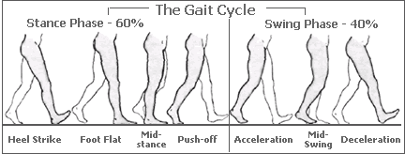
Opazujemo orientiranost stopala (gledamo s sprednje strani). Stopalo naj bo v zunanji rotaciji (2 – 5 stopinj). Zunanja rotacija naj bo podobna kot pri zdravi nogi, razen ko obstajajo druge deviacije. Posvetujemo se s pacientom. Vzroki pri bolniku so lahko: oslabela mišica quadriceps femoris, nestabilno koleno, kontraktura, čevlji. Vzroki v okolju: teren po katerem hodi (mesto, vas, nagib, podlaga).

- Oseba po amputaciji spodnejga uda je prišla na preizkus nove podkolenske proteze. Opazite, da ne dostopa na peto, s trupom je nagnejna naprej in ima od dostopa, do sredine faze opore prekomerno skrčeno koleno. Opišite možne vzroke pri osebi, pri protezi in v okolju.
Vzroki:
- Flektorna kontraktura kolka in kolena na amputirani strani,
- zmanjšana moč m. quadriceps femoris,
- oslabljeni ekstenzorji kolka,
- bolečina na sprednjem-spodnjem delu krna,
- slaba propriocepcija,
- slabo ravnotežje,
- pomanjkanje samozaupanja,
- stopalo proteze postavljeno v dorzifleksijo,
- prekomerna fleksija proteznega ležišča,
- pretrda peta stopala proteze,
- spolzka tla,
- prehitro opuščanje bergel,
- hoja navzdol po hribu.
Oseba: Zaradi tega, ker je koleno preveč flektirano in ker ni dostopa na peto, se oseb nagne naprej, da lovi ravnotežje. Lahko da je oslabel quadriceps femoris, kontrakura v kolenu, neprimerna obutev.

Proteza: pri prekomerni fleksiji kolena so sile prevelike zgoraj na zadnjem robu in s predaj na konici tibie. Ko je fleksija več kot 15 stopinj, vzroki: prevelika fleksija ležišča, prevelika dorzifleksija stopala, pretrda petna blazinica proteznega stopala, stopalo postavljeno preveč nazaj, flektorna kontraktura kolena. Če je ležišče preveč naprej – anteriorno bo korak prekratek in zato ne bo dostopa na peto.

Okolje: pacient hodi po različnih terenih glede na nagib (hoja po hribu) in glede na podlago.

- Oseba po transtibialni amputaciji; starost 43 let: obseg preko PTB: 31 cm, distalni obseg: 32 cm, dolžina krna: 7 cm, 10⁰ flektorne kontrakture v kolenu, AP nestabilnost: 6 mm, konec krna pokrit s kožnim transplantantom; na tem mestu slabše čuti, koža je pritrjena na kost, glavica fibule prominira. Kateri od navedenih podatkov vplivajo na vašo izbiro sestavnih delov proteze in na njeno uravnavo? Razložite zakaj in kako?
- Starost 43 let-relativno aktivna oseba. To vpliva na izbiro sestavnih delov proteze.
- Obseg PTB in distalni obseg mi povesta da krn ni idealne oblike, ker je proksimalno ožji kot distalno. To vpliva na izdelavo ležišča.
- Dolžina krna in kožni transplantant mi povesta, da se je kirurg trudil ohraniti toliko krna, da se še ravno lahko izdela podkolensko protezo. Slabša senzibiliteta mi pove, da obstaja možnost da bo pacienta ležišče žulilo, pa tega ne bo čutil, zato se lahko pojavijo razne odrgnine, rane, razjede, žulji, …
- Flektorna kontraktura v kolenu je prevelika. Začetna fleksija naj bi bila od 5-7⁰. To bo vplivalo na postavitev adapterja in uravnavo proteze.
- AP nestabilnost (prednji predalčni fenomen). To vpliva na izdelavo ležišča.
- Koža je pritrjena na kost. Idealno bi bilo da bi bilo med kostjo in koncem krna 16-20mm mišičja. To lahko predstavlja problem pri izdelavi ležičša in izbiri silikonskih vložkov.
- Prominirana glavica fibule, to povzroča bolečine.
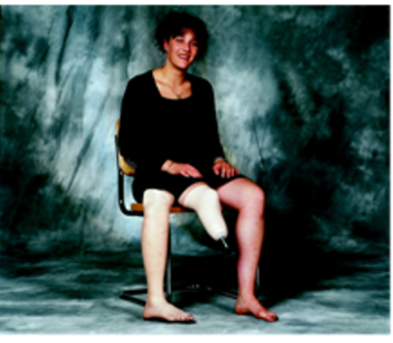
Izdelal bi PTB-SC-SP (KBM) ležišče zaradi AP nestabilnosti in relativno kratkega krna, ta oblika ležišča namreč nudi dobro suspenzijo (M in L steni segata čez kondile stegnenice, zaprto je tudi spredaj). Če bi pacient še vedno imel občutek da mu bo proteza zdrsnila s krna bi dodal še silikonski vložek s PIN zatičem za še boljš suspenzijo. Silikonski vložek bi koristil tudi zato, ker ima pacient zmanjšano senzibiliteto. Pri tem bi se lahko pojavil problem pokritosti spodnje kosti, ta mora biti obložena z vsaj 7 mm mehkih tkiv in krn mora biti neboleč ter do neke meje obremenljiv. Če bi se odločila za vložek PIN bi bil potreben tudi drugačen odvzem mere (mero bi odvzela z nataknjenim vložkom). Nato bi izbrala še stopalo, glede na dnevne aktivnosti pacienta in delo, bi pacientu priporočala dinamično stopalo. Priporočila bi FLEX stopalo, ker je zelo lahko in medialno-lateralno stabilno. FLEX stopala ne pokrije zavarovalnica, zato bi lahko bila za pacienta ovira v doplačilu, v tem primeru bi mu svetovala SPRINGLITE stopalo, ki je cenovno bolj ogodno od FLEX stopala in ima zelo podobne funkcije.
Indikacije za uporabo silikonskega vložka: Za zaščito krna pred pritiski na določenih mestih, Boljša suspenzija, Kratek krn, Koščen krn, Brazgotine, Pri slabšem kožnem pokrovu
Kontraindikacije za uporabo silikonskega vložka: Cena, Obraba, Neprimerna velikost vložka – če se velikost krna spremeni. Pri pin vložku mora biti konica krna neboleča in krn mora biti obremenljiv da lahko namestimo vložek. Potrebna stalna higiena vložka. Razjeda zaradi pritiska – ko hodiš se kost premika, koža pa ne če je pritrjena na silikonski vložek kar lahko povzroči rano. Alergije – občutljiva koža na silikon
- V transverzalni ravnini skicirajte in opišite:
- Štirioglato ležišče
- Mediolateralno ožje ležišče
- Naštejte oblikovne in funkcionalne razlike med njima
Sta osnovna tipa ležišč za nadkolenske proteze.
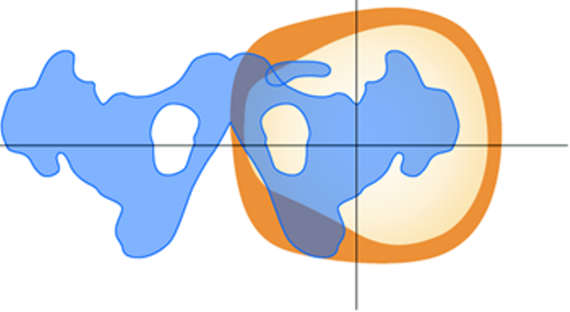
KVADROLATERALNO ALI ŠTIRIOGLATO LEŽIŠČE
A-P premer ožji, M-L premer širši. Prenos sil je preko sednične grče (ki je izven ležišča) na sedež ležišča (80% sile teže) in le 20% prenosa sil po krnu. Slabosti: ni M-L stabilnosti, sednična grča lahko drsi in se premika pod sedežom, zato je sama hoja in nadzor proteze slabša. Prednosti: relativno hitra in enostavna izdelava.
Pasteriorna stena – ishialni sedež. Anteriorna stena 5-7 cm višja od zadnje, izrazita vboklina za trigonum femorale. Medialna stena je enako visoka oz. nekoliko nižja (0,5-1,5cm) od zadnje in za 1-1,5 cm krajša od A-P mere. Lateralna stena 5-7 cm višja od zadnje.
MEDIOLATERALNO OŽJE LEŽIŠČE ALI PREČNO OŽJE LEŽIŠČE
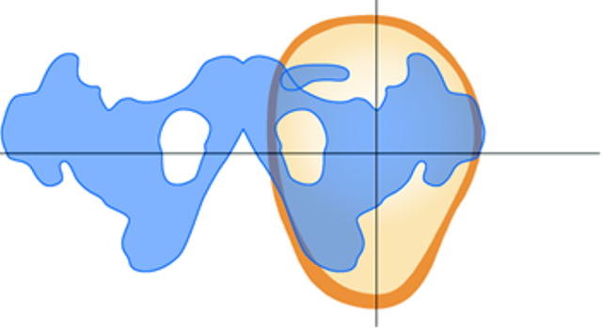
- A-P premer širši, M-L premer ožji. Cilj tega ležišča je s samo obliko ležišča dobiti čim večjo stično površino med krnom in ležiščem. Sednična grča je v samem ležišču in skupaj s stegnenico, ki je tudi fiksirana z L steno ležišča tvori t.i kostni blok. S tem kostnim blokom in višje oblikovano lateralno steno dobimo večjo M-L stabilnost. Prenos sil na sednično grčo se zmanjša (20% sile teže) in poveča po celi površini (do 80%). Dobimo stik po celem krnu. Ta tip ležišča je primeren za daljše krne in krne, ki so že formirani, stabilni. Zahtevnost izdelave je večja, natančnejša, potrebna je izdelava testnega ležišča, zato je čas izdelave večji. Pasteriorna stena sega nad sednično grčo, cilj je zmanjšati obremenitev na tuber. Anteriorna stena je podobno visoka kot pri štirioglatem ležišču, le d anima izrazite vdolbine za trigonum femorale. Medialna stena, obremeni sednico, izoblikovana je vdolbina za sednično grčo v kateri le ta sedi in prenaša silo teže. Medialni obroč je povišan, pritiska na zrastno sramnično vejo (ramus). S tem dobimo pritisk na medialni strani. Lateralna stena je visoka, sega do 10 cm nad velikim trohantrom, v fazi opore se stegnenica po vsej dolžini upre na lateralno stran ležišča.
- c) razlike med njima:
- kvadrolateralno prečno ožje
- -premer M-L širši - premer M-L ožji
- -slabost tuber se lahko premika po sedežu - kostni blok (med tubrom in - slabši nadzro in hoja s protezo velikim trohantrom) – stabilna struktura - prenos sil preko sednične grče, ki je izven prenos sile preko sednične grče je ležišča (80% sile teže, 20% krn) manjši od (20%) in (80%) po krnu
večja zahtevnost izdelave, večja M-L stabilnost
- Naštejte vrste proteznih kolen glede na funkcijo, ter jih razvrstite glede na stabilnost in varnost.
Razdelitev:
- Vrsta proteze
- Endoskeletna
- Eksoskeletna
- Varnost – število osi
- Enoosno (varnostno)
- Večosno – multiosno – policentično (lepše posnema gibanje zdravega kolena, giblje okrog več osi)
- Način izdelave
- Mehanska (fleksija – ekstenzija s pomočjo vzmeti)
- Hidravlična (tekočina) – pnevmatična (zrak) – cylinder ki stiska tekočino ali plin
- Hibridna (kombinirana med prvim in drugim)
- Inteligentna kolena (vsebujejo procesor, so računalniško vodena – vnaprej sprogramirana, tako, da prilagajajo lego proteze in njenih delov glede na teren, podlago način hoje…)
- Stabilnost
- Varnostno – geriatrično (koleno se zaklene, da ne klecne)
- Mehanična samozaporna (pod obremenitvijo se zaklene, ko hodi in je noga v zraku je odklenjeno)
- Večosno – zaradi same konstrukcije, lahko nastavimo koleno zelo stabilno
- Enoosno mehanična, pnevmatična, hidravlična

- Oseba s transfemoralno amputacijo hodi z abducirano protezo. Opište možne vzroke pri osebi, pri protezi in v okolju.
Vzroki:
- Guba mehkih tkiv medialno zgoraj,
- flektorna kontraktura v kolku,
- abduktorna kontraktura,
- oslabljeni fleksorji, ekstenzorji in adduktorji kolka,
- bolečina na spodnji lateralni strani krna,
- oslabljeni abduktorji na neprizadeti strani povzročijo padec medenice na amputirani strani (+ Trendelenburg) in občutek, da je proteza predolga
- nepravilna namestitev proteze,
- slabo ravnotežje,
- strah pred klecanjem proteznega kolena,
- predolga proteza,
- nepravilno oblikovana lateralna stena ležišča proteze,
- previsoka medialna stena ležišča proteze,
- neraven teren,
- ovire,
- nošenje težjih predmetov na neprizadeti strani,
- zmanjševanje opore na bergle.

- Opišite osnovni obliki ležišč za podlahtne proteze. V katerem primeru izdelamo prvo obliko in kdaj drugo?
Za trans-radialno amputacijo obstajata dve osnovni obliki ležišč:
- Munster
- North-Westeren
Obstajajo tudi številne izpeljanke osnovnih tipov. Katero ležišče bo protetik izdelal je odvisno od dolžine krna, stanja kože, potenja in drugih dejavnikov.
Munster ležišče
- Je primerno za krajše krne (je bolj zaprto, ravno zaradi krajšega krna),
- ležišče prime v anteroposteriorni ravnini (nad olekranonom in tik pod komolčno gubo),
- omejena je fleksija komolca.
North-Westeren ležišče
- Je primerno za daljše krne,
- ležišče prime v mediolateralni ravnini (nad epikondili komolca),
- fleksija komolca ni toliko omejena kot pri Munster ležišču.

- Naštejte prednosti in pomankljivosti funkcionalno mehanskih protez v primerjavi z mioelektričnimi.
Proteze za zgornje ude delimo glede na:
- Višino amputacije,
- način izdelave,
- funkcijo.
Delitev glede na višino amputacije:
- Transmetakarpalna amp.,
- eksartikulacija v karpalah.,
- eksartikulacija v zapestju,
- trans-radialna amp.,
- eksartikulacija v komolcu.,
- trans-humeralna amp.,
- eksartikulacija ramena.
Delitev glede na način izdelave:
- endoskeletne,
- eksoskeletne.
Delitev glede na funkcijo:
Pasivne:
- estetske (so le pasivno nadomestilo mankajočega dela telesa-čim lepše, čim lažje),
- delovne (imajo pasivne delovne nastavke).
Aktivne:
- z zunanjim virom energije (mioelektrične proteze),
- z notranjim virom energije (funkcionalno mehanske proteze).
3. Hibridne:
Kombinacija AKTIVNE in PASIVNE. (fenosenzoričnakontrola-FSR)
Vrsta proteze | Vir energije | Način upravljanja
Mioelektrična | Zunanji vir energije-električna energija | EMG signali iz mišic krna, s stikali (vklop izklop, poteg, FSR)
Funkcionalno mehanska | Notranji vir energije-telo | Neopazni, neodvisni hoteni gibi.

Mioelektrična proteza:
Kot zunanji vir energije služi električna energija. Proteze imajo zato baterijo, ki služi kot vir energije. Upravlja se s spremembo električne napetosti, ki je posledica krčenja mišic in se jo zazna z eno/več površinskimi elektrodami ali z različnimi signali.
Mioelektrična proteza je vrsta električne proteze. Električne proteze namreč lahko upravljamo s spremembami električne napetosti (mioelektrična proteza). Za upravljanje električnih protez pa lahko uporabljamo tudi stikala, ki delujejo na princip vklop-izklop, stikala na poteg ter stikala, ki so občutljiva na sile (FSR).
Prednosti in pomankljivosti (mio)električni protez:
Prednosti: potrebujejo manj energije telesa, ne potrebujejo potega.
Pomankljivosti: so bolj občutljive na udarce, vodo, umazanijo in toplotne obrmenitve okolja, so težje in dražje.

Funkcionalno mehanska proteza:
Kot notranji vir služi telo. Upravljajo se z neopaznimi, neodvisnimi hotenimi gibi. Potrebujejo poteg ter kabel s katerima energijo telesa prenašamo na mehanične dele proteze (končni nastavek, komolec).
Prednosti in pomankljivosti funkcionalno mehanskih protez:
Prednosti: so lažje, manj občutljive na udarce, vodo, umazanijo in toplotne obremenitve okolja.
Pomankljivost: poteg.

Prednosti obeh so združene v hibridni protezi.

